直属单位设置：原来是好使的
省级账号登录，添加市级直属单位，通辽市直属单位已经添加过了，应该是不可以再添加的
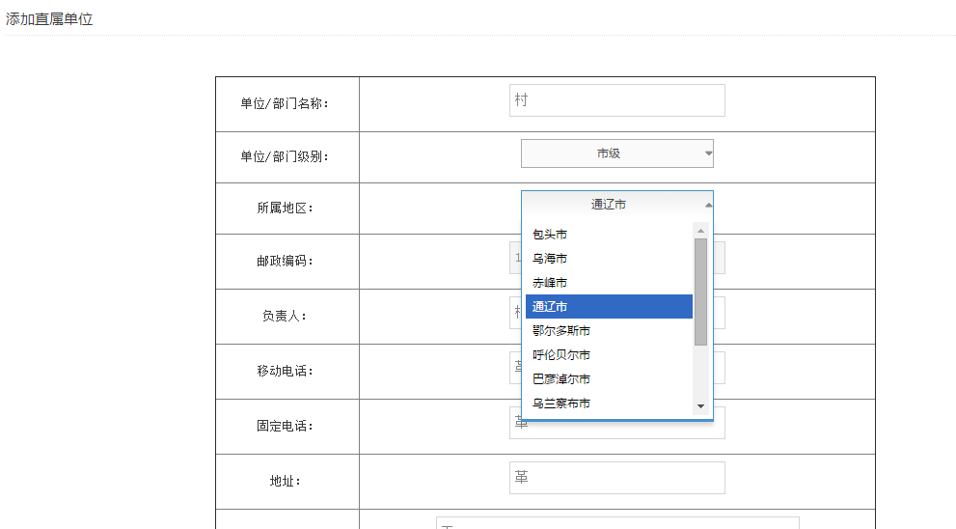
市级账号登录，也能添加原来有的直属单位。
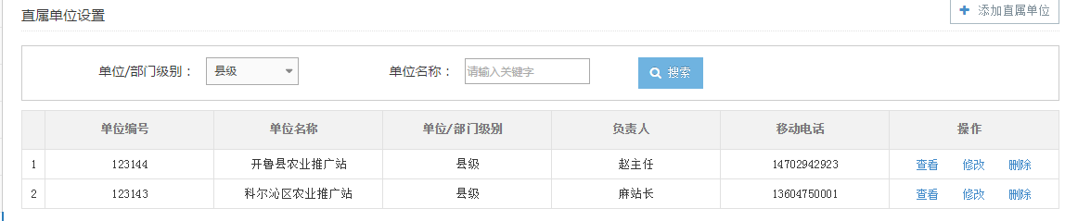
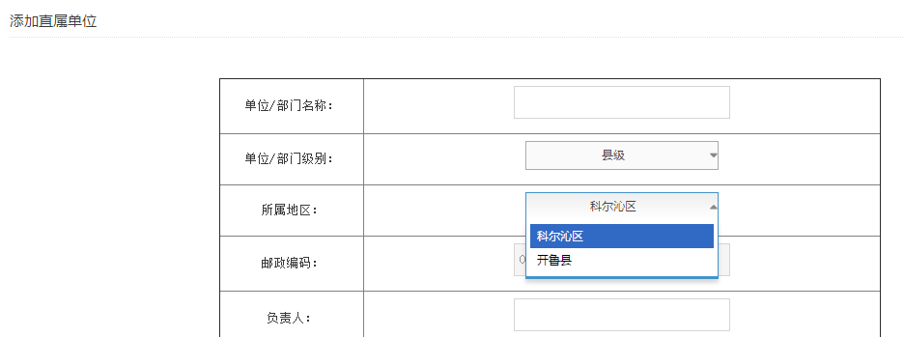

汇总统计：
搜索条件里，测报点类型选择后，在点击统计出来了固定测报点。
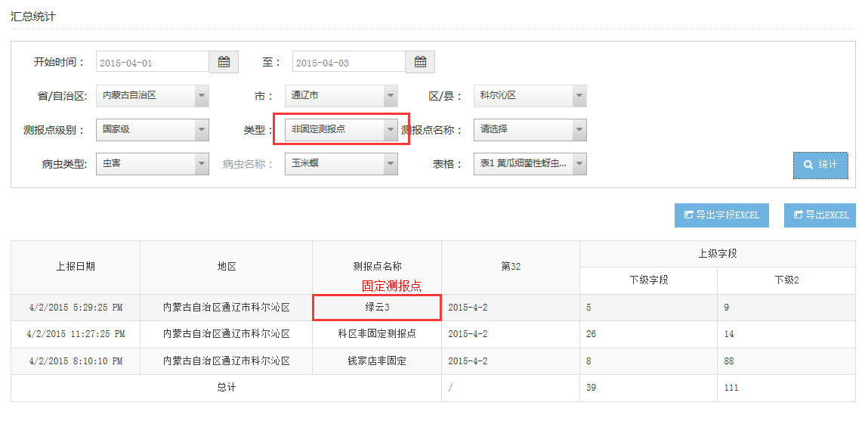

柱状图分析：
市级账号lisgus登录，在县级搜索框里出现了其他城市的县，但在下方的X轴显示是对的
省级登录都是出现了其他省下的市及其他县。
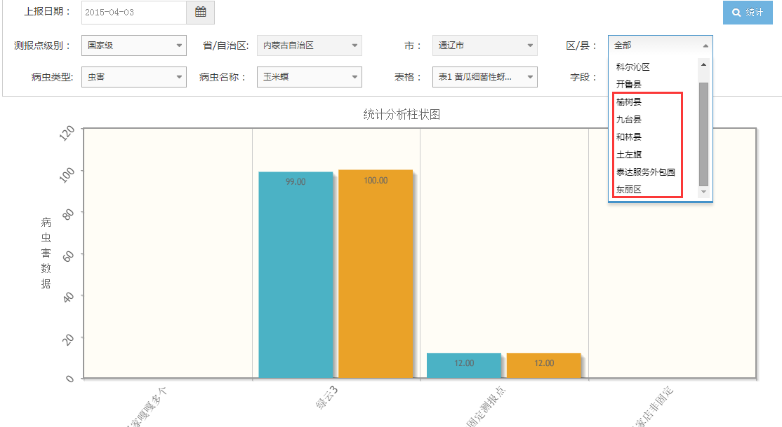

折线图分析：和柱状图分析问题一样
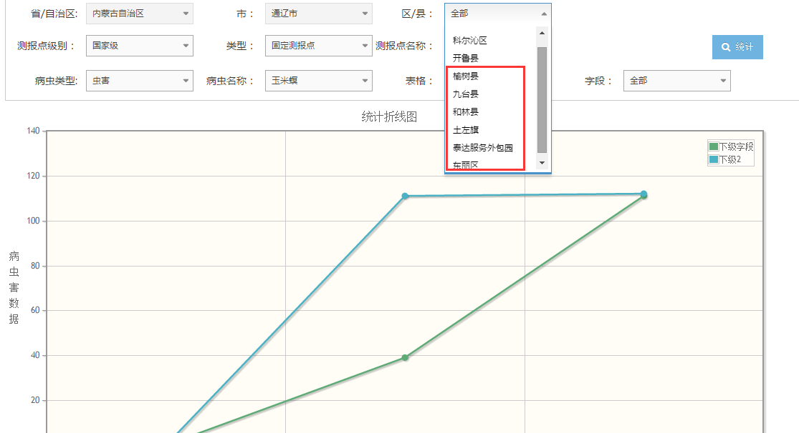

通知：
查看下级通知：（默认显示是对的，但是点击搜索，也可以看见其他省级发的通知。）
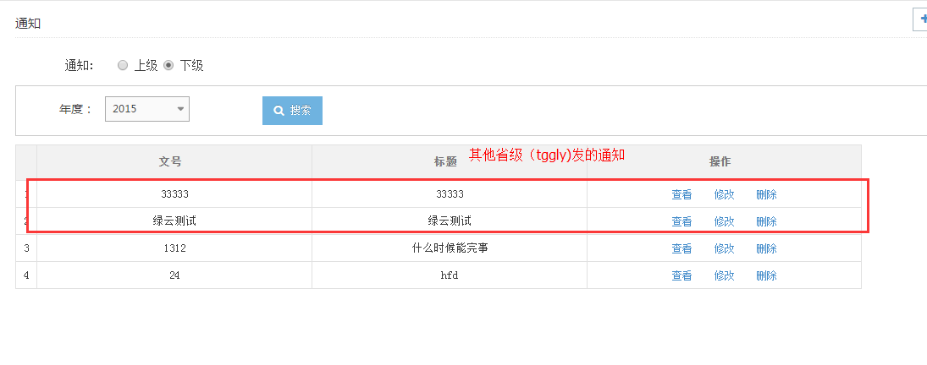
查看上级通知：当再点击上级的时候，显示了其他省级的通知。

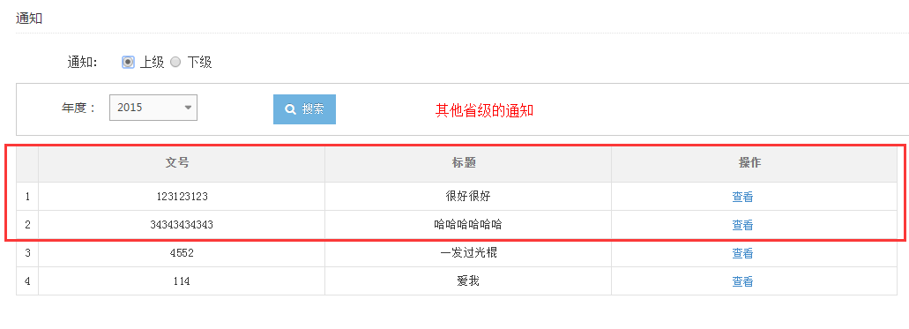
管理办法：也是一样账号登录显示了其他上级的管理办法。没有做地区筛选。
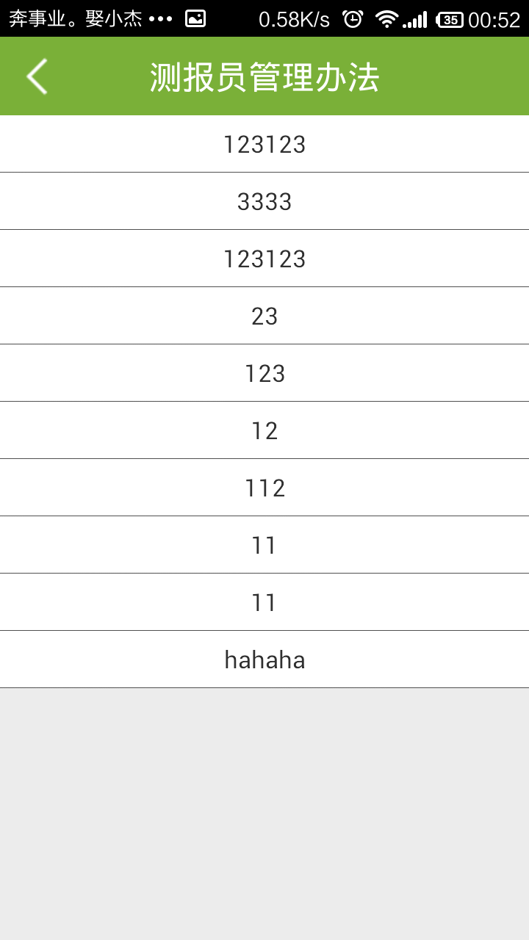

病虫预警：
1、也是没有根据不同级别账号登录做地区区分,
2、新发病虫基本信息页面把字体换成统一字体
